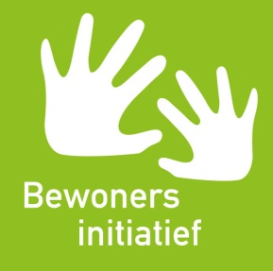
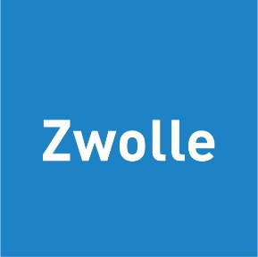
VOORBEELD GEMEENTE ZWOLLE

Adoptie (Gebruikers)overeenkomst Xxxxxweg/straat

Fijn dat jullie een nieuwe invulling gaan geven aan het groenvak aan de XXXXXweg/straat, en het beheer en onderhoud ervan gaan doen. Jullie inzet maakt de buurt aantrekkelijker. Wij hebben afspraken met jullie gemaakt over het gebruiken / inrichten van deze locatie.

Jullie tekenen voor de afspraken die we hebben gemaakt. Het kan zijn dat na verloop van tijd de situatie verandert en de overeenkomst aangepast moet worden. Je kunt denken aan een verhuizing of wijziging in samenstelling van bewoners. Neem dan contact op met de wijkbeheerder. Dan maken we nieuwe afspraken en/of een nieuwe overeenkomst.

De afspraken zijn:
Algemeen
- De grond blijft eigendom van de gemeente.
- Het terrein blijft toegankelijk ook voor andere bewoners.
- Bij het terrein plaatst de gemeente het bordje Buurtinitiatief zodat onderhoudsmedewerkers weten dat dit gebied door bewoners wordt beheerd.
- Bewoners nemen het terrein voor 5 jaar in gebruik. Deze periode kan in overleg tussen bewoners en de gemeente worden verlengd.

Draagvlak
- De bewoners die wonen aan de XXXX weg/straat nr. ……en de XXXXXweg/straat nr. …..zijn het eens met de groenadoptie.
- Meldingen of vragen over de groenadoptie door de directe omgeving worden doorverwezen naar de contactpersoon.
- Bewoners plaatsen het initiatief op MijnWijk en houden buurtbewoners en gemeente regelmatig op de hoogte via dit digitale platform.

Inrichting
- Bewoners richten (tijdelijk) het plant-vak aan de XXXXweg/straat in volgens de situatietekening (zie bijlage).
- Het plaatsen van objecten, bebouwing, hekwerk en palen is niet toegestaan, evenals het gebruik van bestratingsmaterialen, kunststof en grind.
- Het planten van bomen en diepgewortelde struiken is niet toegestaan in verband met kabels die in het gebied lopen.
- Het soort planten in het plant vak draagt bij aan de biodiversiteit.
- Bewoners zijn verantwoordelijk voor het beplanten van het groenvak.
- De ROVA is verantwoordelijk voor het aanleggen en opleveren van het groenvak gevuld met nieuwe aarde.
- Bewoners beheren en onderhouden het plant vak zodat deze netjes en veilig blijft en past in de omgeving.
- Als bewoners het plant vak anders willen inrichten, gebruiken of andere objecten er in willen plaatsen, dan nemen zij contact op met de wijkbeheerder.
Onderhoud
- Bewoners onderhouden de beplanting in het groenvak.
- Bewoners gebruiken geen bestrijdingsmiddelen tegen onkruid en ongedierte zoals luizen. Onkruid wordt met de hand verwijderd.
- Het groenafval wordt in de eigen GFT container afgevoerd. Bij grote hoeveelheden kan een gratis tuinzak worden aangevraagd bij de ROVA.
- De gemeente onderhoudt de boom in het plant vak.
- Als het terrein niet goed wordt onderhouden of verwaarloosd wordt, dan kan de gemeente het plant vak weer zelf in gebruik nemen of aan andere bewoners overdragen.
Belangrijk!
In het gebied liggen kabels en leidingen (zie tekening bijlage). Dit betekent dat er niet dieper dan 40 cm gegraven mag worden en dat het graven met zorg en aandacht dient te gebeuren. In het plant vak ligt …xxxx.. Xxxxx… heeft ten alle tijden toegang tot het stuk grond, wat kan betekenen dat zij moeten graven. Xxxxx..is niet verantwoordelijk voor mogelijke schade, eventuele herstelkosten liggen bij de adoptanten.
Op www.zwolle.nl/mijnwijk staan andere bewonersinitiatieven en kunnen jullie ideeën opdoen. Voor advies of hulp bij de inrichting, het beheer en onderhoud kunnen jullie terecht bij de wijkbeheerder ….naam+ contactgegevens…
Wij wensen jullie veel plezier!

Handtekening bewoner 1 (tevens contactpersoon voor gemeente en buurt)
Ik ga akkoord met deze afspraken en neem contact op met de wijkbeheerder als ik de afspraken niet meer (goed) kan nakomen:
Datum:
Handtekening:

Handtekening bewoner 2
Ik ga akkoord met deze afspraken en neem contact op met de wijkbeheerder als ik de afspraken niet meer (goed) kan nakomen:
Datum:
Handtekening:

Handtekening bewoner 3
Ik ga akkoord met deze afspraken en neem contact op met de wijkbeheerder als ik de afspraken niet meer (goed) kan nakomen:
Datum:
Handtekening:

Handtekening bewoner 4
Ik ga akkoord met deze afspraken en neem contact op met de wijkbeheerder als ik de afspraken niet meer (goed) kan nakomen:
Datum:
Handtekening:

Handtekening gemeente Zwolle
Namens de gemeente Zwolle draag ik naam wijkbeheerder over aan bewoner naam bewoner.
Handtekening:

Bijlage 1: Plattegrond

Bijlage 2: Kabels en Leidingen

